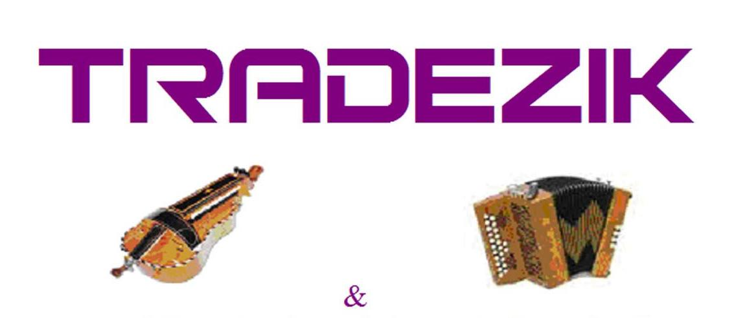

vous propose un stage de cornemuse
Samedi 7 avril 2018 à NEVERS aux Montots avec
Quentin Millet

Accueil 9h - Stage de 9h30 à 12h30 et 14h30 à 17h
Niveau : tout niveau sauf débutant
Date limite d’inscription 28 février 2018
Places limitées (6 participants)

Tarif normal : 40 euros (+ entrée gratuite au bal du 8 avril)
Tarif spécial adhérent Tradezik : 30 euros

Prévoir un pique nique à partager pour midi ! & Penser à amener de quoi enregistrer !

Je m’inscris * !!
Nom : ………………………………………………………..
Prénom : …………………………………………………….
Téléphone : …………………………………………………

Donner le bulletin d’inscription et le règlement à Aline P ou Aline D
Ou envoyer l’inscription et le règlement à :
TRADEZIK – Mairie de Marzy - Place de l'Église - 58180 MARZY

Tél. : 03.86.37.34.25 ou 06.59.04.21.98

